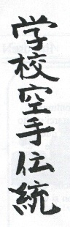 |  | 
kenshinkan Ryu

Volterra - Pomarance

Circolare informativa n° 4/05
cerca se stessi

Ceduta esclusivamente agli associati della S.K.T.K. “Scuola Karate Tradizionale Shotokan Kenshinkan”
Riproduzione non periodica destinata ad essere la propria funzione nella sfera dell’uso personale

AUGURI DI BEN VENUTO

A nome di tutti si augura alla neo palestra di Pomarance, al suo Istruttore Maleno Mori e a tutti i suoi atleti “BUON LAVORO” e un arrivederci a presto.
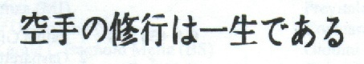

“Karate no shungyo wa issho de aru” (il karate si pratica tutta la vita)

Un buon inizio anno lo rivolgiamo ai praticanti ed ai suoi maestri delle attività di:

GINNASTICA

Egregiamente insegnata da CARLA PISTOLESI

REIKY - YOKA

Entrambi le attività eseguita da MONICA

KENDO

L’arte della spada insegnata da BARBARA attività in via di decollo.

AIKIDO

Insegnato dal Maestro GIORGIO SA’PIA anche questo settore prende il via quest’anno.

I NOSTRI AGONISTI PER

L'ANNO 2006

BAMBINI DAL 1994 IN POI:  GUERRIERI Emanuele 1996  DUCCESCHI Alessia 1996  SANTONI Valerio 1996  FULCERI Alessandro 1996  RAZZI Lorenzo 1997  PRE AGONISTI 1992 – 1993:  MIGLIORINI Claudio 1992  CADETTI 1991 – 1990:  DICIOTTI Marco 1991  IOZZI Matte 1990  SPERANZE 1989 – 1988:  PANTANI Francesco 1989DUCCESCHI Alessio 1989  GUERRIERI Giulia 1989  OSMANI Hajri 1989 | JUNIORES 1987 – 1986 – 1985:  BALDUCCI Marco 1987  GAROFANO Pietro 1986  SENIORES DAL 1971 AL 1984:  CIGNA Giorgio 1972  PORCIANI Claudiano 1971  COLIVICCHI Marco 1974  FIASCHI Annalisa 1981  MASTER DAL 1966 AL 1970  MONGIOI’ Sebastiano 1968  SCARSELLI Matteo 1968  BRUCHI Massimo 1968

L’elenco dovrà essere aggiornato con i nuovi iscritti e gli allievi della Scuola di Pomarance.

Si illustrano i tipi di gare che gli agonisti devono effettuare e di conseguenza allenare quotidianamente:

BAMBINI (anni 5 –12) E PRE AGONISTI (anni 13-14) :
TROFEO TOPOLINO (gara di kata singolo ed a squadra) suddiviso per sesso fasce di età (anni 5-14) e cintura (da bianca a nera), kata a scelta dell’Atleta.

GIOCHI PRIMAVERA (gara di kata e Kihon ippon kumite a coppia suddiviso solo per fasce di eta (anni 8-14) (da bianca a nera).
FASCIA A 8 – 9 anni Kumite Jodan – chudan
Kata Taikyokushodan
FASCIA B 10-11 anni Kumite Jodan – chudan - maegeri
Kata Taikyokushodan o Heian shodan o nidan
FASCIA C 12-13-14 anni Kumite Jodan – chudan – maegeri – mawashigeri
Kata Taikyokushodan o Heian shodan o nidan o Yodan

BAMBINI (anni 10-12) PRE AGONISTI (anni 13-14) CADETTI (anni 15-16) :
MEETING EUROPEO RAGAZZI (gara di kata individuale ed a squadra) suddivise per sesso fasce di età (anni 10-16) e grado (da verde 3° kyu a nera)
FASCIA A 10-11 anni FASCIA B 12-13-14 anni FASCIA C 15-16 anni
Verdi/blu kata heian 1- 2- 3- 4 finali heian godan
Marroni/nere kata heian 3 – 4 – 5 – tekki 1 finali (marroni Bassai dai) (nera kanku dai)
Stesso sistema a suadra sono i finalisti (bassai dai o kanku dai engi bunkai)

CADETTI (anni 15-16) SPERANSE (anni 17-18) JUNIORES (anni 19-20-21)
TROFEO DELLE REGIONI (gara di kata e kumite individuali ed a squadra) mediante nomina da parte della commissione tecnica regionale parteciperanno cadetti – speranze - juniores suddivisi per sesso, peso, e categoria
KATA INDIVIDUALI (solo nere) cadetti e speranze lista A-B finali lista A – juniores lista B-C-D finali lista B
KATA SQUADRA (marroni e nere) tutti liste B-C-D

CADETTI (anni 15-16) SPERANSE (anni 17-18) JUNIORES (anni 19-20-21) SENIORE (da anni 22 a 35):
CAMPIONATO ITALIANO KATA INDIVIDUALE
CAMPIONATO ITALIANO KUMITE INDIVIDUALE
CAMPIONATO ITALIANO KATA A SQUADRA
CAMPIONATO ITALIANO KUMITE A SQUADRA
Suddivisi per sesso, peso, categoria , fasce A-B-C; individuale solo nere, Squadra marroni e nere
Eliminatorie individuali con kata heian e BS-KA-JO a sorteggio finali a scelta BD-KD-JION-JITTE-ENPI
Eliminatorie a suqdra fascia A kankudai fascia B-C e squadre kumite bassaidai engi bunkai

SPERANSE (anni 17-18) JUNIORES (anni 19-20-21) SENIORE (da anni 22 a 35):
CAMPIONATO ITALIANO FUKUGO
Suddivisi speranze per sesso, peso, fasce C-B kata bassadai; Ju e SE sesso e fasce A-B-C kata kankudai (solo cinture nere)

JUNIORES (anni 19-20-21) SENIORE (da anni 22 a 35):
CAMPIONATO ITALIANO EMBU
Suddiviso solo in due categorie M/M e M/F (solo cinture nere)

CAMPIONATO ITALIANO OPEN
Solo cinture nere 2° DAN

AD ECCEZIONE DEL CAMPIONATO ITALIANO OPEN TUTTI GLI ALTRI SI ACCEDE TRAMITE SELEZIONE REGIONALE

Per la categoria MASTER non è stato ancora specificato quali tipi di gare saranno chiamati a svolgere.

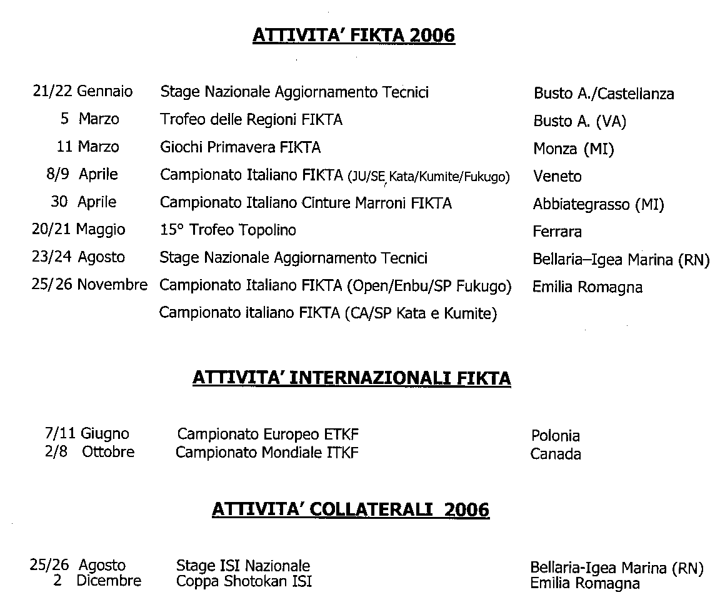

OSS!!!

CORSO ISI MONTECATINI TERME
2° PARTE - M° SHIRAI
16 Novembre 2005
e una data da prestabilire
possono partecipare tutte le cinture nere FIKTA.

STAGE ISI

Domenica 04 Dicembre 2005 ore 08,30 – 11,30 RUBIERA (RE)

Giovedì 08 Dicembre 2005 ore 08,30 – 11,30 MONZA (MI)

10.12.2005 ESAMI FEDERALI

Luogo (in regione) da stabilire

Sono candidati all’esame a I° DAN tutte le cinture
MARRONI con anni 15 e anni UNO (1) di anzianità;
a II° DAN i primi dan con anni 17 e anni DUE (2) di anzianità;
a III° DAN i secondi dan con anni TRE (3) di anzianità.

CORSO PREPARAZIONE ESAMI
Domenica 06 Novembre 2005 ore 09,30 – 11,30 LUCCA
Domenica 13 Novembre 2005 ore 09,30 – 11,30 FIRENZE
Mercoledì 23 Novembre 2005 ore 18,00 – 20,00 VOLTERRA

CORSO DI GOSHINDO - M° SHIRAI
Sabato 05 Novembre 2005 ore 14,00 – 16,00 CANNARA (PG)

CORSO REGIONALE AGONISTI
Mercoledì 06 Novembre 2005 ore 20,30 – 21,30 CAMPI BISENZIO (FI)
Le altre date in luogo da stabilire sono:
Mercoledì 07 Dicembre 2005 ore 20,30 – 21,30
Mercoledì 18 Gennaio 2006 ore 20,30 – 21,30
Mercoledì 15 Febbraio 2006 ore 20,30 – 21,30
Mercoledì 15 Marzo 2006 ore 20,30 – 21,30
Mercoledì 17 Maggio 2006 ore 20,30 – 21,30
Mercoledì 14 Giugno 2006 ore 20,30 – 21,30

CORSO AGONISTI PRESSO LA PALESTRA DEL CAMPO SPORTIVO DI GREVE (FI)
Mercoledì 23 Novembre 2005
Mercoledì 13 Dicembre 2005
Mercoledì 11 Gennaio 2006
Mercoledì 08 Febbraio 2006
Mercoledì 08 Marzo 2006
Mercoledì 18 aprile 2006
Mercoledì 10 Maggio 2006
Mercoledì 07 Giugno 2006

